CHINA CHONGQING WULONG DAZU 5D3N
ทัวร์ เรียล เรียล...ฉงชิ่ง หนาวสะใจ

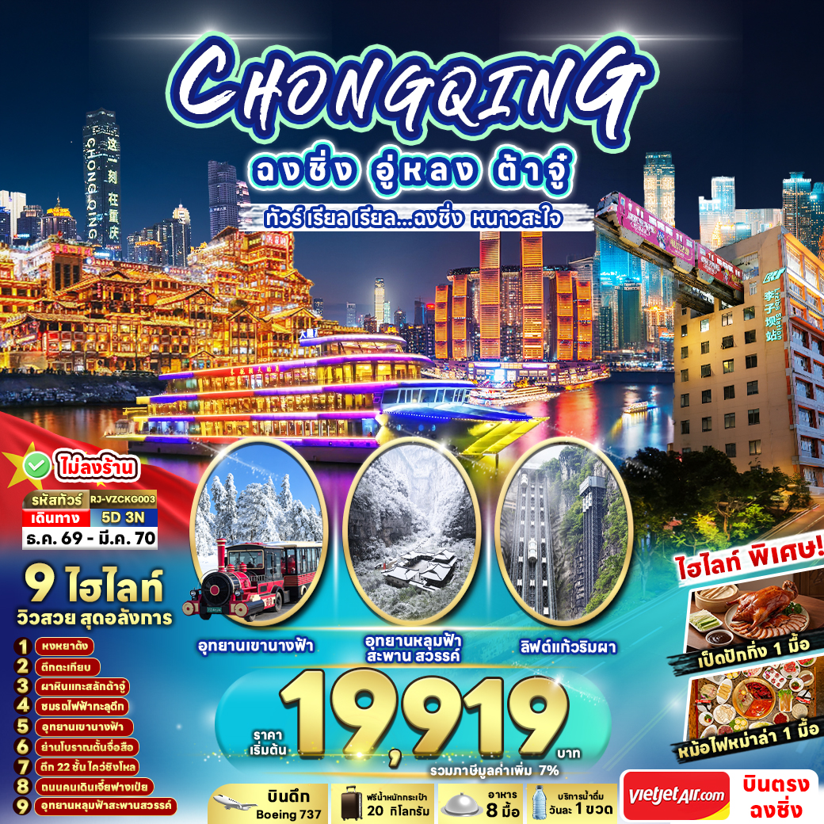

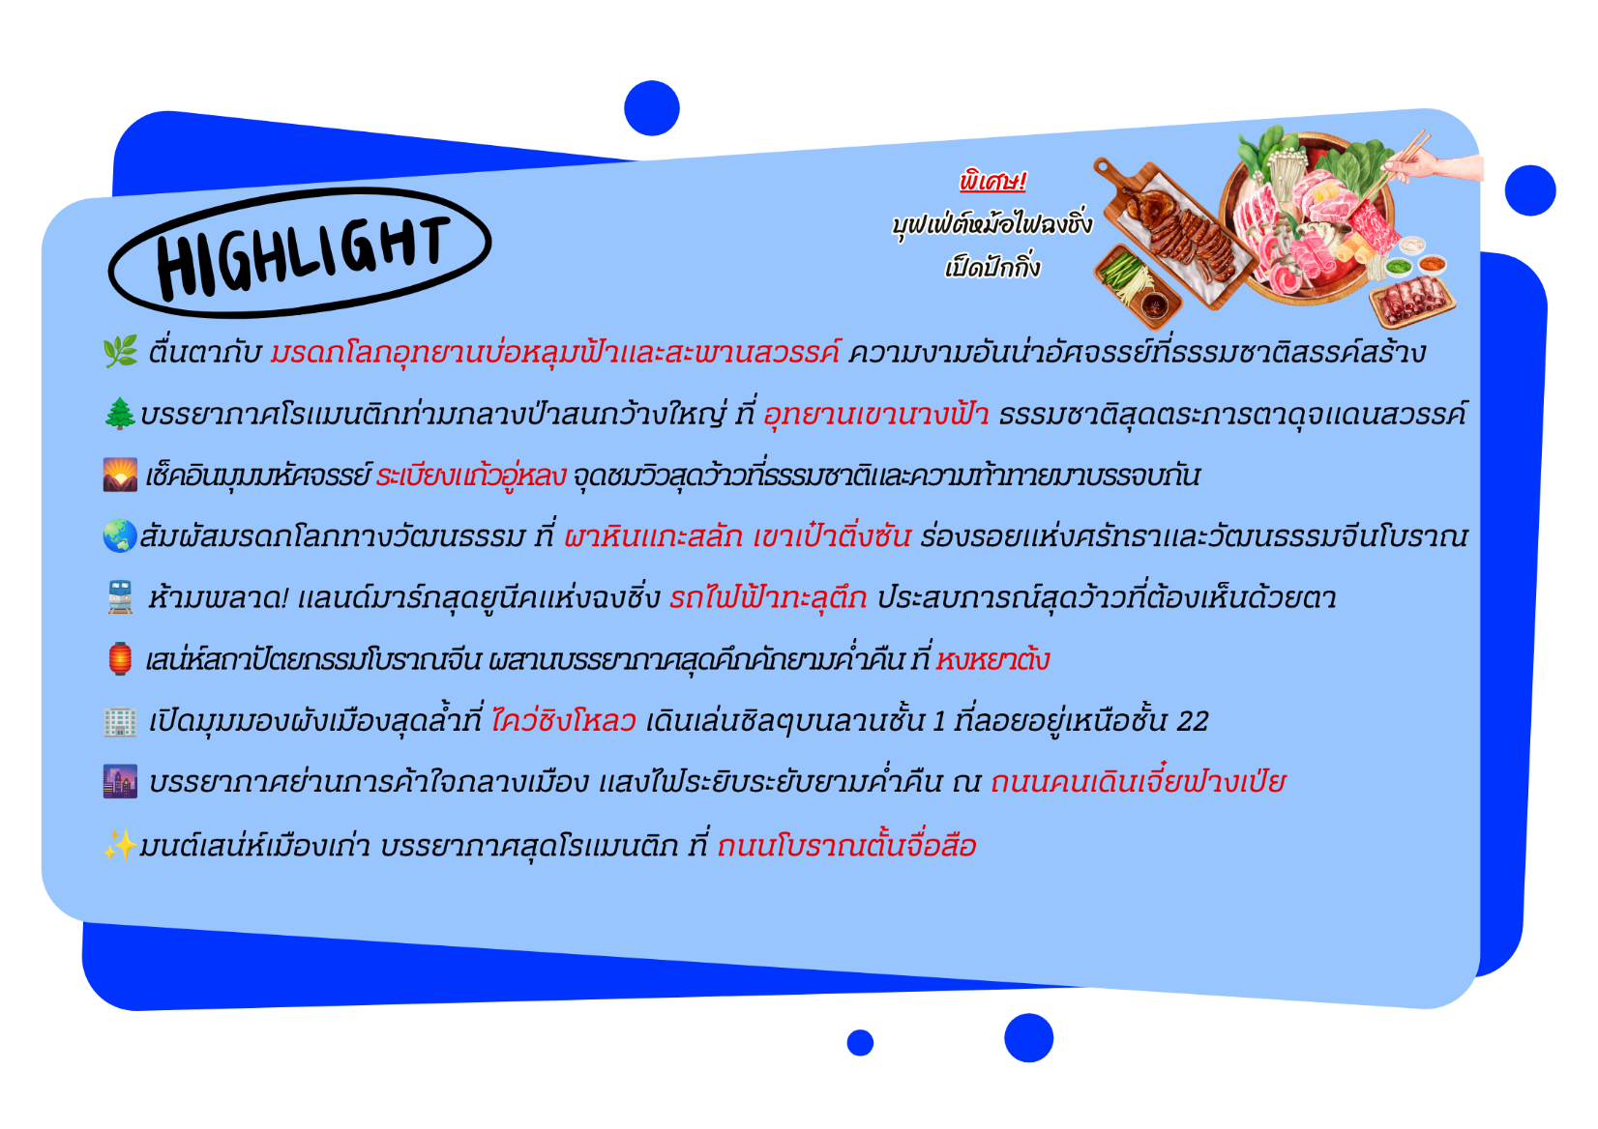

กำหนดการเดินทาง | จำนวนที่นั่ง | ราคา
กำหนดการเดินทาง | จำนวนที่นั่ง | ผู้ใหญ่ | เด็กอายุต่ำกว่า 2 ปี | พักเดี่ยว
02-06 ธันวาคม 2569 (วันพ่อแห่งชาติ) | 20 | 19,919.- | 6,000.- | 4,300.-
09-13 ธันวาคม 2569 | 20 | 19,919.- | 6,000.- | 4,300.-
16-20 ธันวาคม 2569 | 20 | 19,919.- | 6,000.- | 4,300.-
23-27 ธันวาคม 2569 | 20 | 20,919.- | 6,000.- | 4,300.-
30 ธันวาคม 2569-3 มกราคม 2570  (เทศกาลปีใหม่) | 20 | 22,919.- | 6,000.- | 4,300.-
06-10 มกราคม 2570 | 20 | 19,919.- | 6,000.- | 4,300.-
13-17 มกราคม 2570 | 20 | 19,919.- | 6,000.- | 4,300.-
20-24 มกราคม 2570 | 20 | 19,919.- | 6,000.- | 4,300.-
27-31 มกราคม 2570 | 20 | 19,919.- | 6,000.- | 4,300.-
03-07 กุมภาพันธ์ 2570  (เทศกาลตรุษจีน) | 20 | 21,919.- | 6,000.- | 4,300.-
10-14 กุมภาพันธ์ 2570  (เทศกาลตรุษจีน) | 20 | 21,919.- | 6,000.- | 4,300.-
17-21 กุมภาพันธ์ 2570  (วันมาฆบูชา) | 20 | 19,919.- | 6,000.- | 4,300.-
24-28 กุมภาพันธ์ 2570 | 20 | 19,919.- | 6,000.- | 4,300.-
03-07 มีนาคม 2570 | 20 | 19,919.- | 6,000.- | 4,300.-
10-14 มีนาคม 2570 | 20 | 19,919.- | 6,000.- | 4,300.-
17-21 มีนาคม 2570 | 20 | 19,919.- | 6,000.- | 4,300.-
24-28 มีนาคม 2570 | 20 | 19,919.- | 6,000.- | 4,300.-
อัตราค่าบริการ

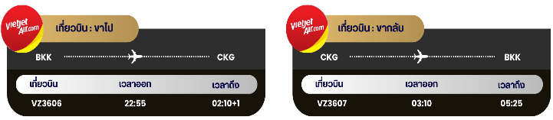

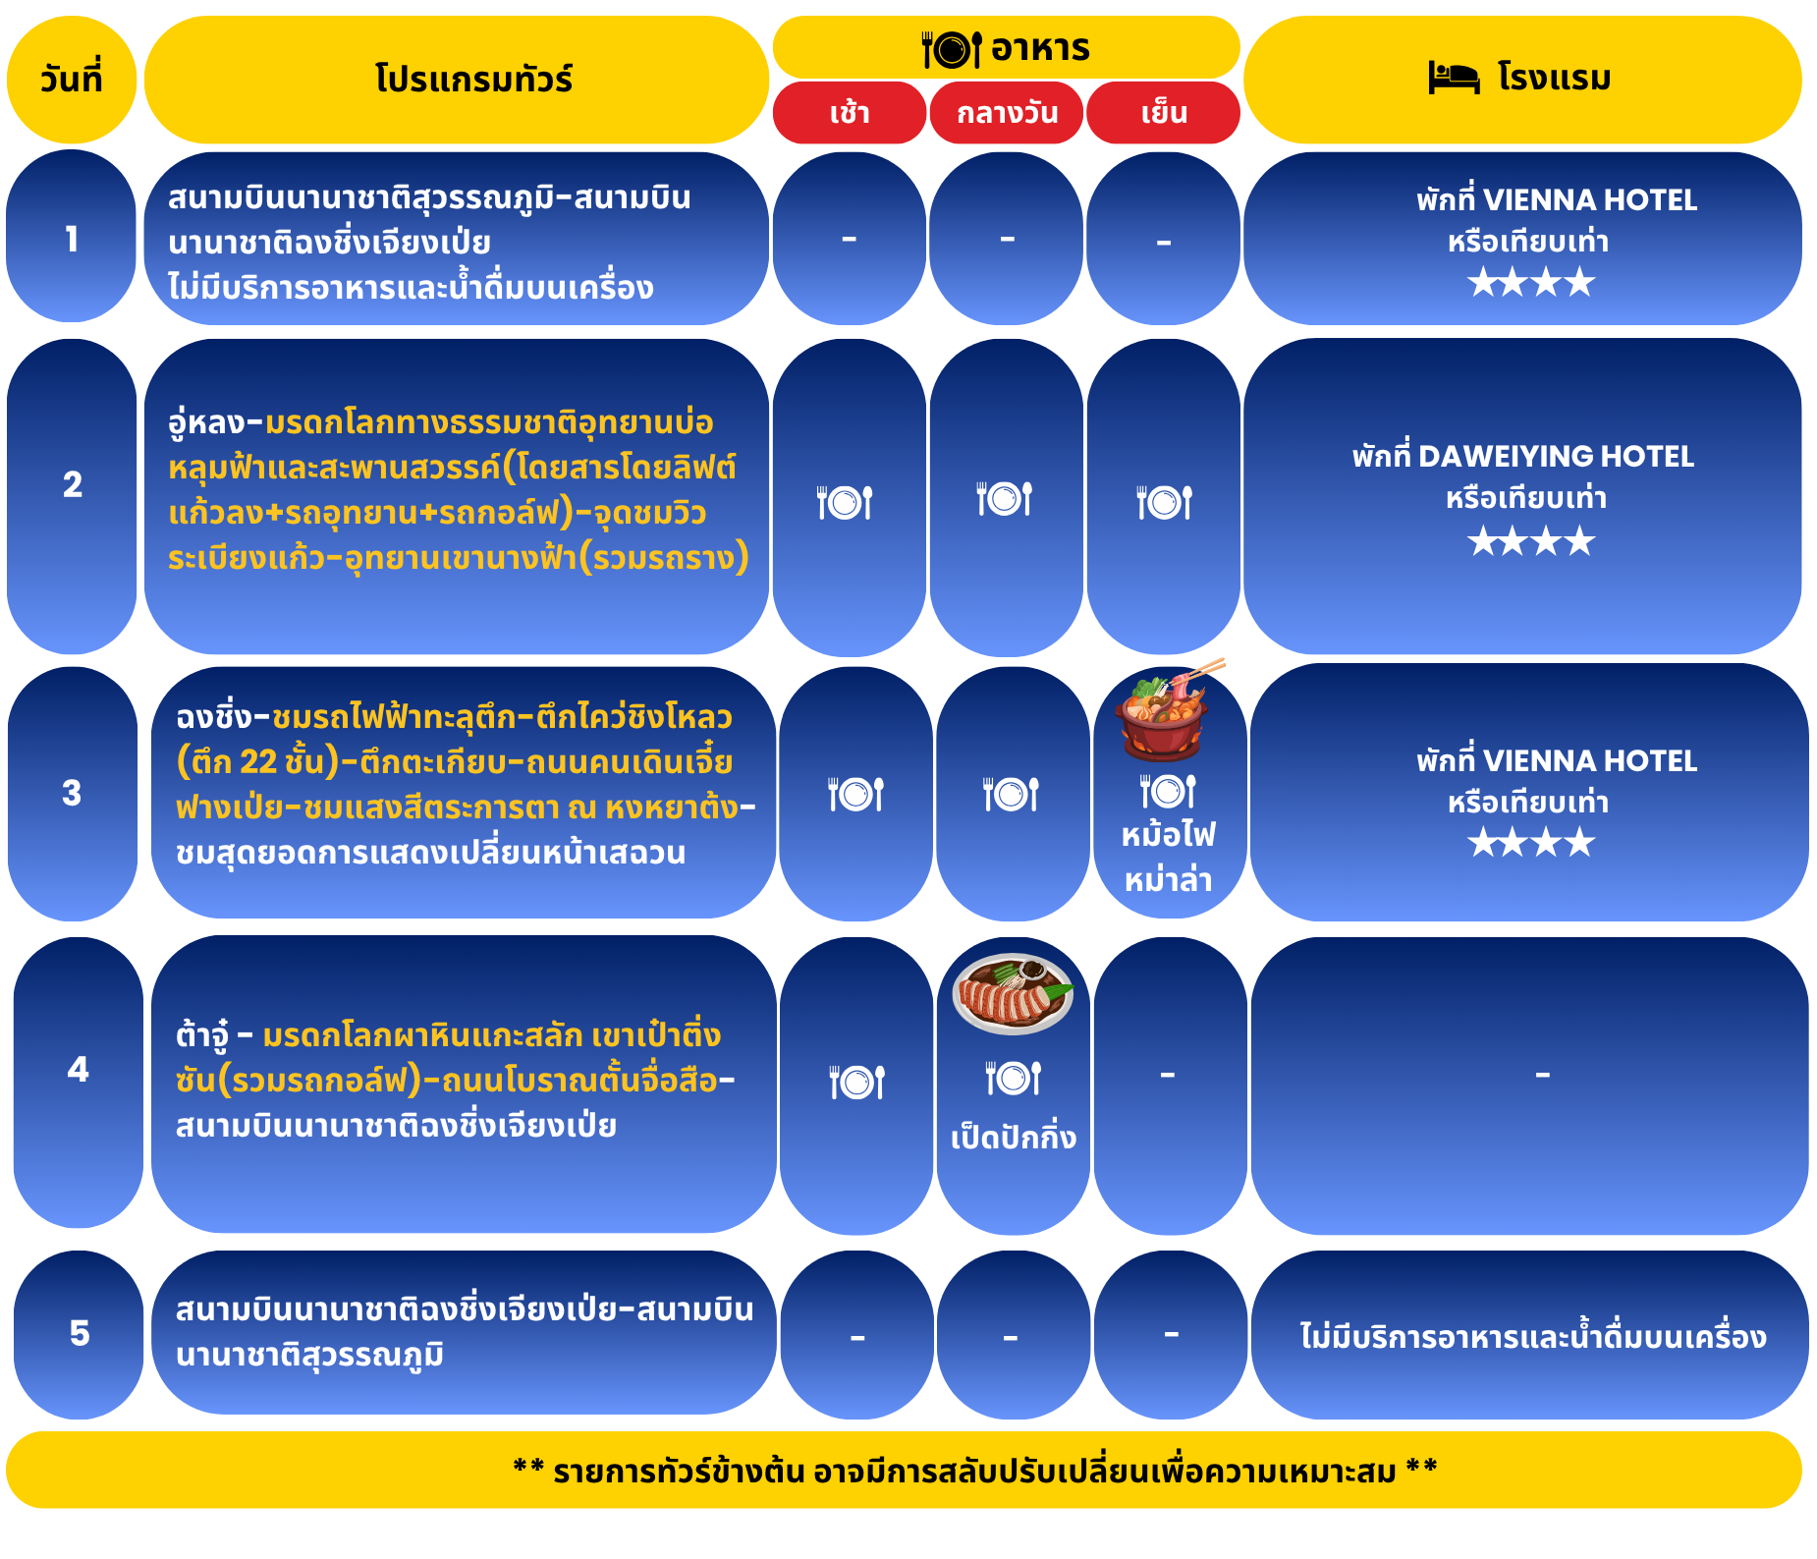




สนามบินนานาชาติสุวรรณภูมิ-สนามบินนานาชาติฉงชิ่งเจียงเป่ย

19:30 น. คณะพร้อมกัน ณ อาคารผู้โดยสารขาออกระหว่างประเทศ ชั้น 4 ประตู 2 สนามบินนานาชาติสุวรรณภูมิ เจ้าหน้าที่ของบริษัทฯ คอยให้การต้อนรับ และอำนวยความสะดวก ในการเช็คอินออกบัตรโดยสาร ณ เคาน์เตอร์สายการบิน THAI VIETJET AIRLINES (VZ) เที่ยวบินแบบเหมาลำ/CHARTER FLIGHT
22:55 น. ออกเดินทางสู่ เมืองฉงชิ่ง ประเทศจีน โดยสายการบิน THAI VIETJET AIRLINES (VZ)
เที่ยวบินที่ VZ3606
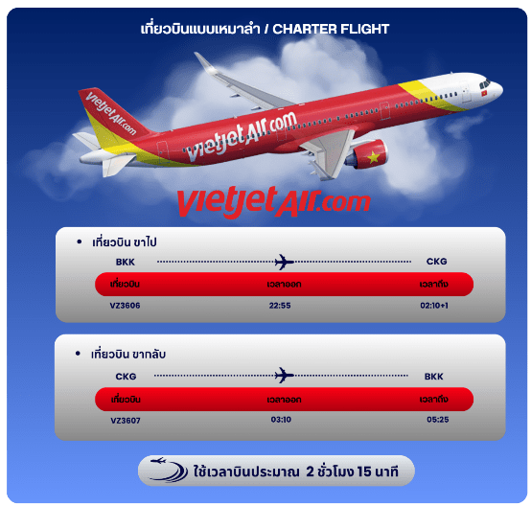


อู่หลง-มรดกโลกทางธรรมชาติอุทยานบ่อหลุมฟ้าและสะพานสวรรค์(โดยสารโดยลิฟต์แก้วลง+รถอุทยาน+รถกอล์ฟ)-จุดชมวิวระเบียงแก้ว-อุทยานเขานางฟ้า(รวมรถราง)


02:10 น. คณะเดินทางถึง สนามบินนานาชาติฉงชิ่ง เจียงเป่ย ประเทศจีน (**เวลาที่ประเทศจีนจะเร็วกว่าประเทศไทย 1 ชม. ควรปรับนาฬิกาของท่านเพื่อสะดวกในการนัดหมาย**) หลังผ่านพิธีตรวจคนเข้าเมืองแล้ว นำท่านเดินทางสู่ เมืองฉงชิ่ง (Chongqing) เป็นนครที่ตั้งอยู่ภาคตะวันตกเฉียงใต้ของประเทศจีน มีประวัติศาสตร์ และวัฒนธรรมที่โดดเด่น ในฐานะที่เป็นนครศูนย์กลางแห่งชาติของจีน ฉงชิ่งเป็นศูนย์กลางทางเศรษฐกิจในบริเวณต้นน้ำของลุ่มแม่น้ำแยงซี เป็นศูนย์การผลิต และศูนย์กลางการขนส่ง

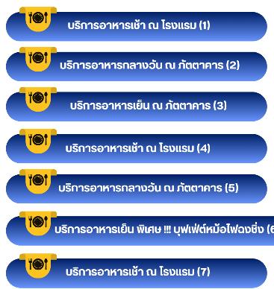

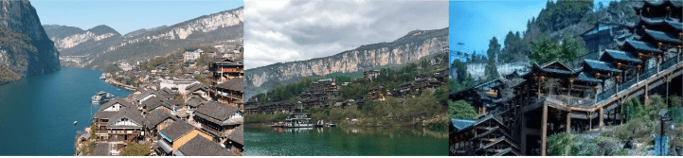
นำท่านเดินทางสู่ เมืองอู่หลง (Wulong) เป็นเมืองตากอากาศ ตั้งอยู่ทางทิศตะวันออกเฉียงใต้ของเมืองฉงชิ่ง อยู่ท่ามกลางหุบเขาโอบล้อมด้วยภูเขาสูง ทำให้เมืองนี้มีป่าไม้และพื้นที่สีเขียวเยอะและอากาศดี มีแม่น้ำอู่เจียงไหลตัดผ่านกลางเมือง เมืองอู่หลงอยู่ห่างจากเมืองฉงชิ่งประมาณ 170 กิโลเมตร ถนนเป็นทางด่วนพิเศษตลอดเส้นทาง ซึ่งทำให้เราสามารถชมวิวทิวทัศน์ที่สวยงามได้ตลอดสองข้างทาง

จากนั้นนำท่านสู่ มรดกโลกทางธรรมชาติบ่อหลุมฟ้าและสะพานสวรรค์ (Three Natural Bridge) เป็นกลุ่มสะพานหินที่ใหญ่ที่สุดในเอเชีย เกิดขึ้นจากการยุบตัวของแผ่นดินลงไปเป็นหลุมลึก จนก่อให้เกิดโพรงช่องเขาที่ดูคล้ายกับสะพานหินที่ทอดข้ามระหว่างภูเขาถึง 3 สะพาน นอกจากนี้ยังมีสระมรกตที่เกิดจากน้ำตกสายเล็ก ๆ ไหลลงมารวมกับธารน้ำธรรมชาติจนกลายเป็นสระมรกตสีเขียวใส และองค์การยูเนสโกยังประกาศให้สถานที่แห่งนี้เป็นมรดกโลกทางธรรมชาติอีกด้วย (โดยสารลิฟต์แก้วลง + รถอุทยาน + รถกอล์ฟ) สำหรับอุทยานแห่งชาติหลุมฟ้า จะมีจุดที่ถูกเรียกว่าสะพานสวรรค์อยู่ 3 แห่งด้วยกัน คือ สะพานมังกรสวรรค์ (Tianlong Bridge) เป็นสะพานที่อยู่ใกล้กับโรงเตี๊ยมโบราณ ความสูง 235 เมตร มีลักษณะเป็นโพรงทะลุใกล้ ๆ กับผนังถ้ำมีการแกะสลักลวดลายมังกรสวยงาม สะพานมังกรเขียว (Qinglong Bridge) ลักษณะเป็นโพรงยาว มีลำธารเล็กไหลผ่าน ความสูง 281 เมตร และ สะพานมังกรดำ (Heilong Bridge) สะพานสุดท้ายอยู่ในส่วนที่แคบที่สุดจึงทำให้มีความมืดทึบ ความสูง 223 เมตร

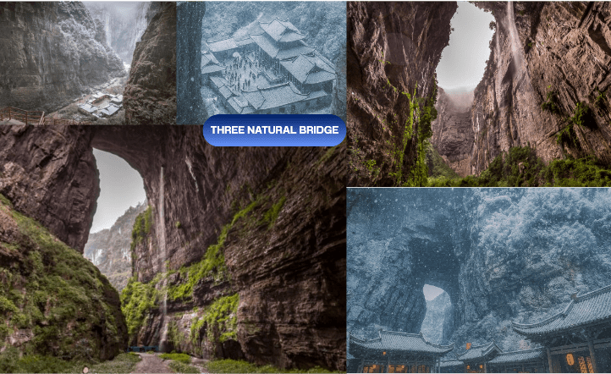

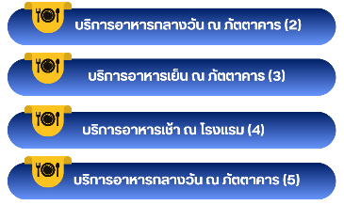
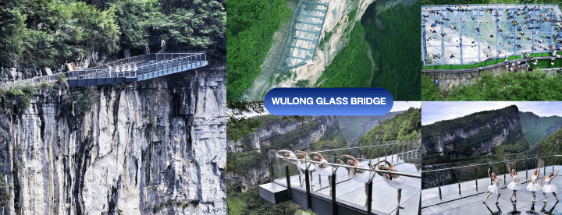
จากนั้นนำท่านสู่ จุดชมวิวระเบียงแก้ว (Wulong Glass Bridges) หรือ สะพานแก้วสวรรค์ จุดชมวิวที่ใหญ่ที่สุดในเอเซีย ตั้งอยู่ 11 เมตรเหนือขอบหน้าผาสูงในเมืองเซียนหนู่ชาน กว้างอีก 26 เมตร หรือถ้าหากวัดจากระดับน้ำทะเลก็สูง 1,200 เมตร และจุดนี้เองที่จางอี้โหมวใช้เป็นฉากในหนังการถ่ายทำหนังเรื่อง “ศึกโค่นบัลลังก์วังทอง” ล่าสุดใช้เป็นฉากในหนังฮอลิวู๊ดฟอร์มยักษ์ TRANFORMER 4 ที่โด่งดังไปทั่วโลก สามารถชมวิวมุมสูงได้ทะลุถึงก้นอุทยานกันเลยทีเดียว ให้ท่านชมวิวและเก็บภาพได้ตามอัธยาศัย (หมายเหตุ : กรณีที่ทางอุทยานประกาศปิด หรือไม่อนุญาตให้ชมวิว ณ ระเบียงกระจกด้วยเหตุผลของอุทยานฯ ทางบริษัทขออนุญาตสงวนสิทธิ์ไม่คืนเงิน หรือจัดรายการอื่นทดแทน เนื่องจากทางอุทยานได้รวมค่าใช้จ่ายไว้ทั้งหมดแล้ว)

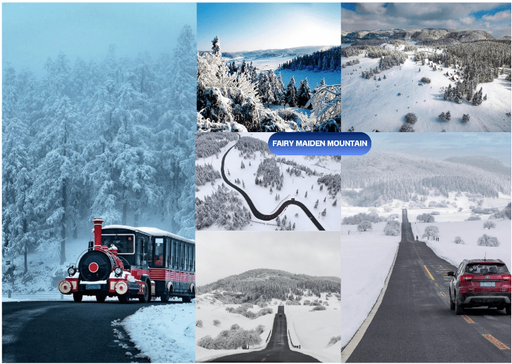
จากนั้นนำท่านเดินทางสู่ อุทยานเขานางฟ้า (Fairy Maiden Mountain) อุทยานท่องเที่ยวทางธรรมชาติของเมืองอู่หลงที่ถือว่าอยู่ในระดับ 5A ของประเทศจีน ที่อุทยานแห่งนี้ได้รับการกล่าวขานว่าเป็นอุทยานที่มีชื่อเสียงในเรื่องของความสวยงามทางธรรมชาติสามารถท่องเที่ยวได้ทั้งปี (ราคารวมรถราง)

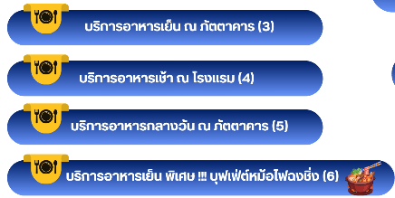



ฉงชิ่ง-ชมรถไฟฟ้าทะลุตึก-ตึกไคว่ชิงโหลว (ตึก 22 ชั้น)-ตึกตะเกียบ-ถนนคนเดินเจี๋ยฟางเป่ย-ชมแสงสีตระการตา ณ หงหยาต้ง-ชมสุดยอดการแสดงเปลี่ยนหน้าเสฉวน

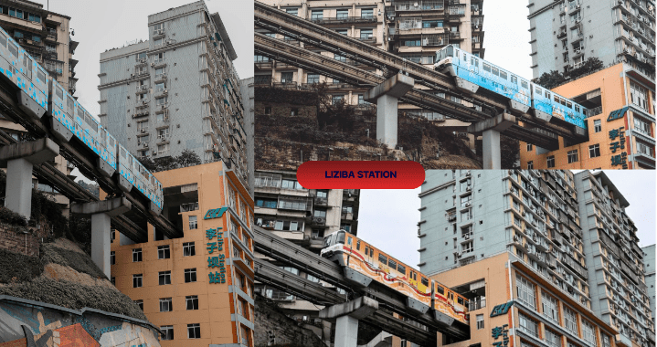
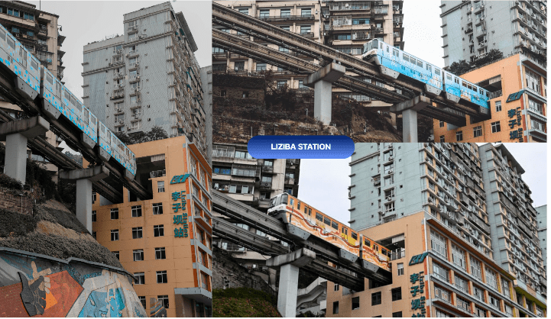
หลังจากนั้นนำท่านเดินทางกลับสู่ เมืองฉงชิ่ง (Chongqing) เพื่อนำท่านชม รถไฟฟ้าทะลุตึก สถานีหลีจื่อป้า (Liziba Station) เป็น 1 ในสถานที่สำคัญที่สะท้อนความเติบโตของจีนตลอด 70 ปี ซึ่งไม่ได้เกิดขึ้นโดยบังเอิญ Liziba คือตัวอย่างของความอัจฉริยะในการออกแบบการคมนาคมในเมืองภูเขาแห่งนี้ ให้สามารถพัฒนาไปข้างหน้าได้โดยไม่ต้องหยุดนิ่ง กลายเป็นภาพจำอันน่าตื่นตาตื่นใจของผู้ที่มาเยือน ไม่ว่าจะเป็นผู้โดยสารบนขบวนรถไฟหรือผู้ที่ชมจากจุดชมวิว ต่างต้องประหลาดใจเมื่อเห็นขบวนรถไฟ “หายเข้าไป” ในตัวอาคารราวกับมายากล

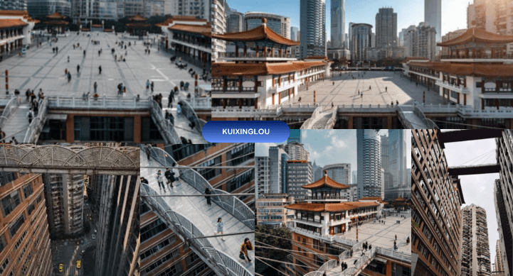
นำท่านสู่สัมผัสความมหัศจรรย์ ไคว่ชิงโหล ตึก 22 ชั้น (Kuixinglou) สถานที่ท่องเที่ยวยอดนิยมที่มีสถาปัตยกรรมแปลกตา จุดเด่น คือ สะพานลอยฟ้าที่เชื่อมตึกสองฝั่งเข้าด้วยกัน ทำให้ทางเข้าชั้น 1 ของตึกหนึ่ง เชื่อมตรงสู่ชั้น 22 ของอีกตึก โดยเป็นจุดถ่ายทำภาพยนตร์เรื่อง Better Days และจุดถ่ายรูปชมวิวเมืองมุมสูง

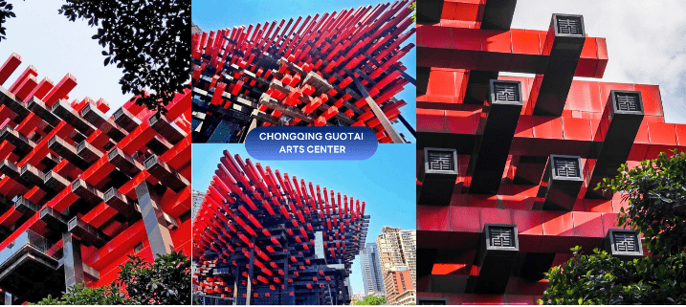
จากนั้นนำท่านสู่ ตึกตะเกียบ (Chongqing Guotai Arts Center) แลนด์มาร์กดีไซน์ล้ำสมัย เป็นสิ่งก่อสร้างอันมีเอกลักษณ์ อาคารนี้ถูกออกแบบให้มีรูปร่างคล้ายกอง “ตะเกียบยักษ์” สีดำ และแดงที่วางซ้อนกันเป็นชั้น ๆ สร้างความประทับใจให้กับผู้พบเห็นตั้งแต่แรกเห็น นอกจากจะเป็นสัญลักษณ์ที่โดดเด่นแล้ว ยังเป็นศูนย์รวมงานศิลปะที่สำคัญ มีการจัดแสดงนิทรรศการศิลปะหลากหลายประเภท ทั้งภาพวาด ประติมากรรม และการแสดงต่าง ๆ สะท้อนถึงความคิดสร้างสรรค์ และการผสมผสานระหว่างวัฒนธรรมจีนดั้งเดิมกับความทันสมัยได้อย่างลงตัว ตึกตะเกียบจึงเป็นสัญลักษณ์แห่งความภาคภูมิใจ ความเป็นเอกลักษณ์ของเมืองฉงชิ่งที่น่ามาเยือน และชื่นชมอย่างยิ่ง

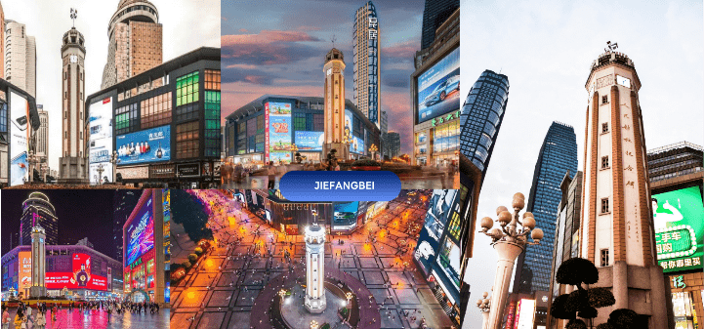
อิสระให้ท่านช้อปปิ้ง ถนนคนเดินเจี๋ยฟางเป่ย (Jiefangbei) ตั้งอยู่บริเวณอนุสาวรีย์ปลดแอก สร้างขึ้นเพื่อรำลึกถึงชัยชนะในการทำสงครามกับญี่ปุ่น ปัจจุบันกลายเป็นศูนย์กลางทางการค้าขนาดใหญ่ ใจกลางเมือง เต็มไปด้วยร้านค้ามากกว่า 3,000 ร้าน ซึ่งมีทั้งอาหาร ช้อปปิ้งมอลล์ขนาดใหญ่ ให้ท่านได้เดินชมและช้อปปิ้งกันอย่างจุใจ

นำท่านสู่ ตลาดหงหยาต้ง (Hongyadong) เป็นแหล่งช้อปปิ้งขนาดใหญ่ของเมืองฉงชิ่ง ประเทศจีน เต็มไปด้วยร้านค้ามากมาย ตกแต่งในสไตล์จีนโบราณ ที่โดดเด่นเห็นจะเป็นสินค้าแปรรูปและเครื่องเทศ บรรยากาศโดยรอบได้อารมณ์แบบจีนโบราณ ทั้งผู้คน ร้านค้า การตกแต่ง และทิวทัศน์ที่สวยงามยามค่ำคืน (ราคาทัวร์ไม่รวมค่าล่องเรือชมวิวหงหยาต้งท่านละ 300 หยวน สำหรับท่านที่สนใจ สามารถติดต่อแจ้งความประสงค์และชำระเงินกับหัวหน้าทัวร์หรือไกด์ท้องถิ่นได้ในวันเดินทาง)
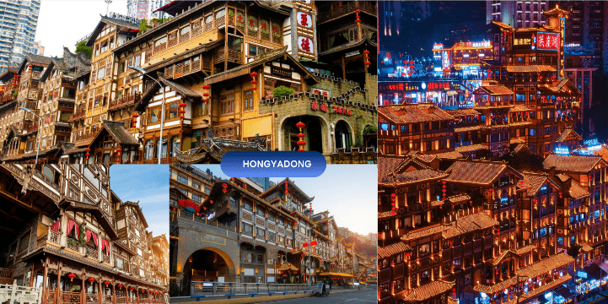

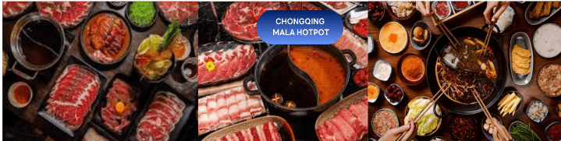

ระหว่างมื้ออาหารนำท่านชม สุดยอดการแสดงการแสดงเปลี่ยนหน้ากากเสฉวน (Bian Lian) เป็นส่วนนึงของศิลปะการแสดงงิ้วเสฉวนอันเลื่องชื่อที่นักแสดงเปลี่ยนหน้ากากหลายชั้นได้อย่างรวดเร็วในเสี้ยววินาที สื่อถึงอารมณ์ตัวละคร ถือเป็นมรดกทางวัฒนธรรมที่ล้ำค่า ซึ่งโด่งดังมากในแถบเมืองฉงชิ่ง สืบทอดกันมารุ่นสู่รุ่น ในส่วนของหน้ากากนั้น เป็นสิ่งที่นักแสดงบางทีต้องทำขึ้นเอง เพราะจะได้ทำให้เหมาะกับขนาดของใบหน้าตัวเอง ไม่งั้นอาจจะทำให้มีปัญหาตอนแสดงได้ โดยปกติการแสดงหนึ่งครั้งจะใช้หน้ากากอย่างน้อย 10 แผ่น ซึ่งหน้ากากแต่ละสีจะแสดงถึงอารมณ์ ท่าทางที่แตกต่างกันออกไป เช่น สีแดง แสดงถึง ความซื่อสัตย์ จงรักภักดี และกล้าหาญ, สีดำ แสดงถึง ความฉลาด และซื่อตรง, สีน้ำเงิน แสดงถึง คนที่เจ้าเล่ห์เพทุบาย, สีเขียว แสดงถึง คนที่มีความหนักแน่น เป็นวีรบุรุษ, สีเหลือง แสดงถึง คนที่ก้าวร้าว อารมณ์รุนแรง และสีขาว แสดงถึง คนชั่วร้าย ทรยศหักหลัง
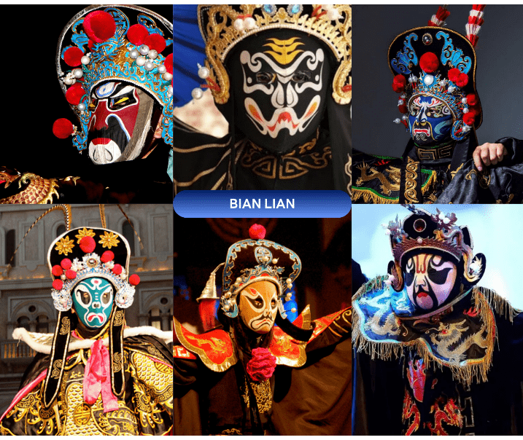

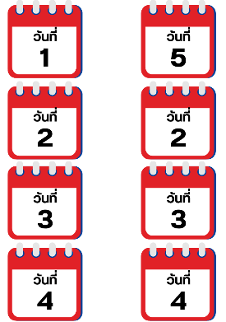
ต้าจู๋-มรดกโลกผาหินแกะสลัก เขาเป๋าติ่งซัน(รวมรถกอล์ฟ)-ถนนโบราณตั้นจื่อสือ-สนามบินนานาชาติฉงชิ่งเจียงเป่ย

นำท่านสู่ ต้าจู๋ (DAZU) เป็นอำเภอเล็กๆ ที่อยู่ท่ามกลางภูเขา 5 ลูก คือ ภูเขาเป่ยซัน ภูเขาเป๋าติ่งซัน ภูเขาหนันซัน ภูเขาสือจ้วนซัน และภูเขาสือเหมินซัน เป็นเมืองที่มีพื้นที่สีเขียวด้วยผืนป่าและอากาศเย็นสบายตลอดปี (ใช้เวลาเดินทางประมาณ 2 ชั่วโมง)
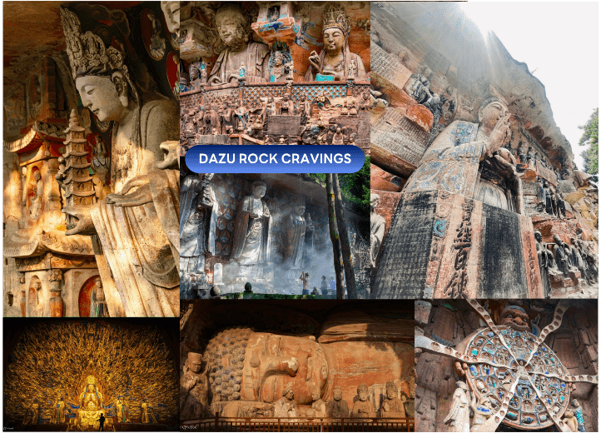
นำท่านชม มรดกโลกผาหินแกะสลักต้าจู๋ เขาเป๋าติ่งซัน (Dazu Rock Carvings) เป็นการแกะสลัก เรื่องราวเกี่ยวกับพุทธศาสนา มีพระพุทธเจ้าปางต่าง ๆ โพธิสัตว์อรหันต์ พระและเทวดาใน ศาสนาเต๋า ลัทธิขงจื๊อ และผู้คนที่ทำการไหว้พระในถ้ำเหล่านี้ถ้ำตวอเป่าซานเป็นถ้ำที่ใหญ่ สวยงามและสำคัญที่สุด ทั่วทั้งภูเขาพบร่องรอยแกะสลัก 37 แห่ง รวมรูปพระ 1 หมื่นกว่าองค์ มีปางไสยาสน์เจ้าแม่กวนอิม ปางห้ามญาติพระเจ้าอี้เซียน เป็นต้น เป็นศิลปะในสมัยราชวงศ์ซ่ง สมัย 950 ปีก่อน หินแกะสลักที่ต้าจู๋นับได้ว่าเป็นตัวแทนของศิลปะท่าที่อ่อนหวานนุ่มนวลในยุคหลัง ซึ่งได้รวบรวมผลงานศิลปะการแกะสลักหินของจีนในช่วงปลายคริสต์ศตวรรษที่ 9 ถึงยุค กลางคริสต์ศตวรรษที่ 13 (รวมรถกอล์ฟ) จากนั้นนำท่านเดินทางกลับสู่ ฉงชิ่ง (Chongqing) (ใช้เวลาเดินทางประมาณ 2 ชั่วโมง)



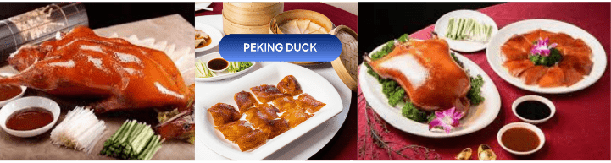

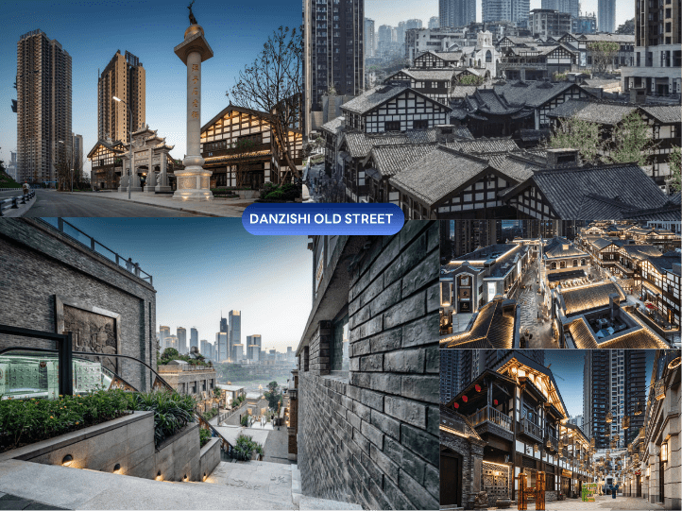
จากนั้นนำท่านสู่ ถนนตั้นจื่อสือ (Danzishi Old Street) เป็นโครงการที่สร้างผสมผสานย่านการค้า และวัฒนธรรมใช้รูปแบบสถาปัตยกรรมจีนสมัยใหม่ได้อย่างลงตัว และยังเป็นสถานที่ท่องเที่ยวระดับ 4A มีร้านค้า ร้านของฝากมากมาย ให้ท่านเลือกอิสระช้อปปิ้งเป็นของฝากให้ญาติสนิท มิตรสหาย



22:00 น. ได้เวลาอันสมควรนำท่านเดินทางสู่ สนามบินนานาชาติฉงชิ่ง เจียงเป่ย...
สนามบินนานาชาติฉงชิ่งเจียงเป่ย-สนามบินนานาชาติสุวรรณภูมิ

03:10 น. ออกเดินทางกลับสู่ กรุงเทพฯ ประเทศไทย โดยสายการบิน THAI VIETJET AIRLINES (VZ)
เที่ยวบินที่ VZ3607



05:25 น. คณะเดินทางถึง สนามบินนานาชาติสุวรรณภูมิ กรุงเทพฯ โดยสวัสดิภาพ และความประทับใจ...
☻☻☻☻☻☻☻☻☻☻☻☻☻☻☻☻
โปรดสอบถามเจ้าหน้าที่ก่อนทำการจองทุกครั้ง
สำหรับลูกค้าท่านที่ไม่ต้องการใช้ตั๋วเครื่องบิน (JOIN LAND)
หักออกจากราคาทัวร์ 3,500.-/ท่าน

